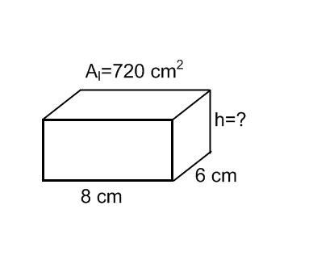**Un prisme banal**

cm³

**Les chaînes à surprises**

1. mL m³ L **???** dm³

cm³ m³ dm³ **???** dm³

dm³ dm³ dm³  **dm³**

1. kL dam³ km³ **???** km³

m³ dam³ km³ **???** km³

km³ km³ km³  **km³**

1. cm² dm² **???** cm² mm²

mm² mm² **???** cm² mm²

**???** cm² mm²

**cm²** mm²

1. L cm² hm² **???** dm²

**C’est impossible de convertir des litres en cm² !!!**

**On explore les prismes et les cylindres (série # 1)**

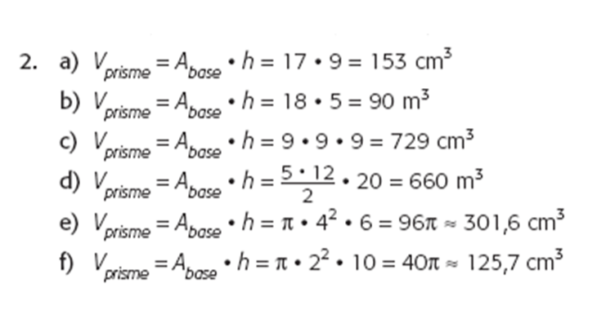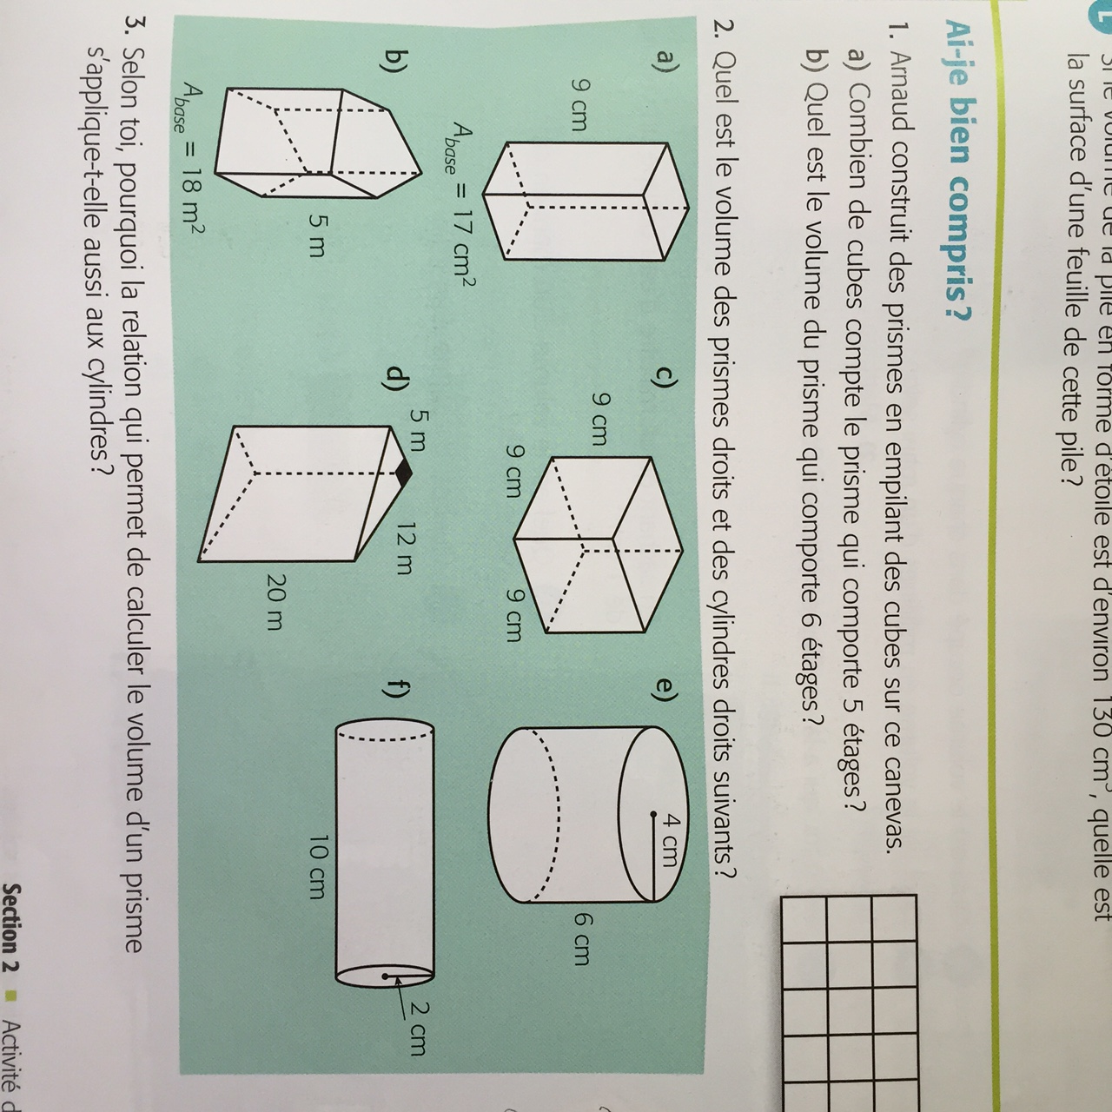

600 m³

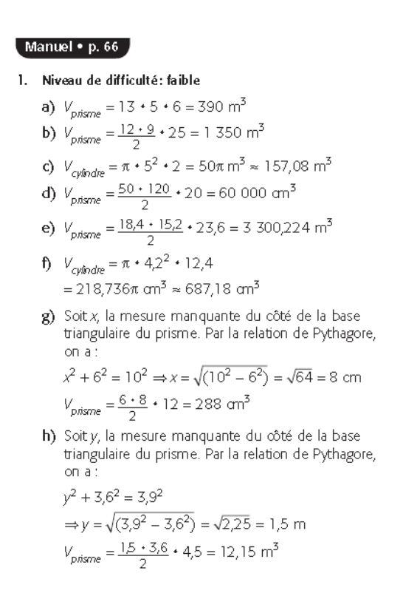**On explore les prismes et les cylindres (série # 2)**

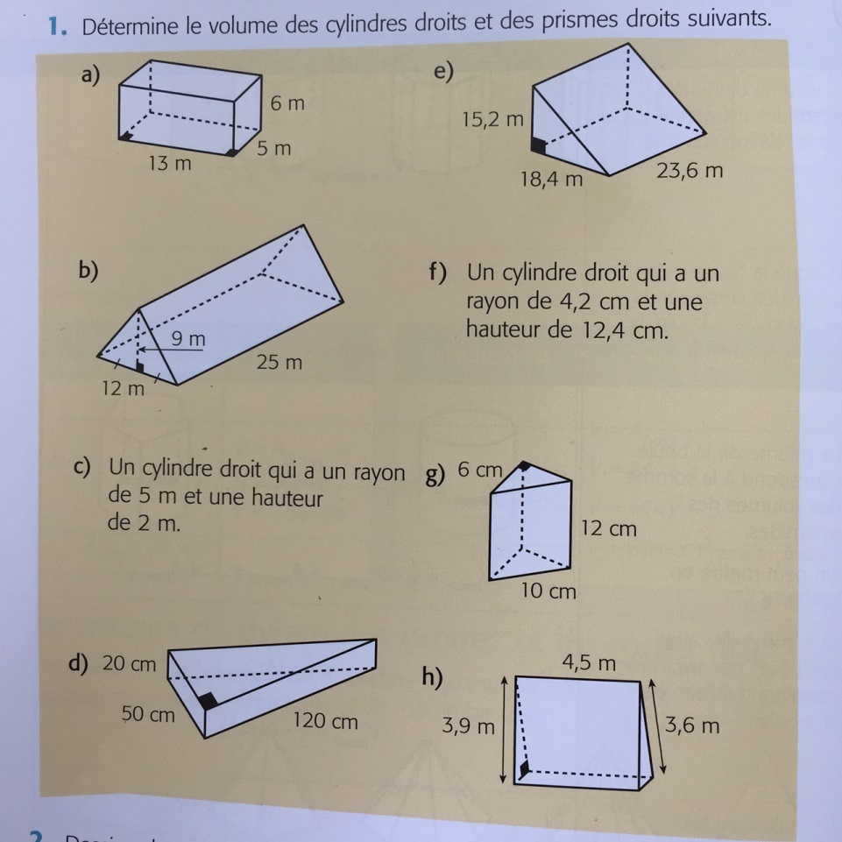

**Le volume du soleil**

km³

C’est hm³

C’est dam³

C’est m³

C’est dm³

**C’est litres**